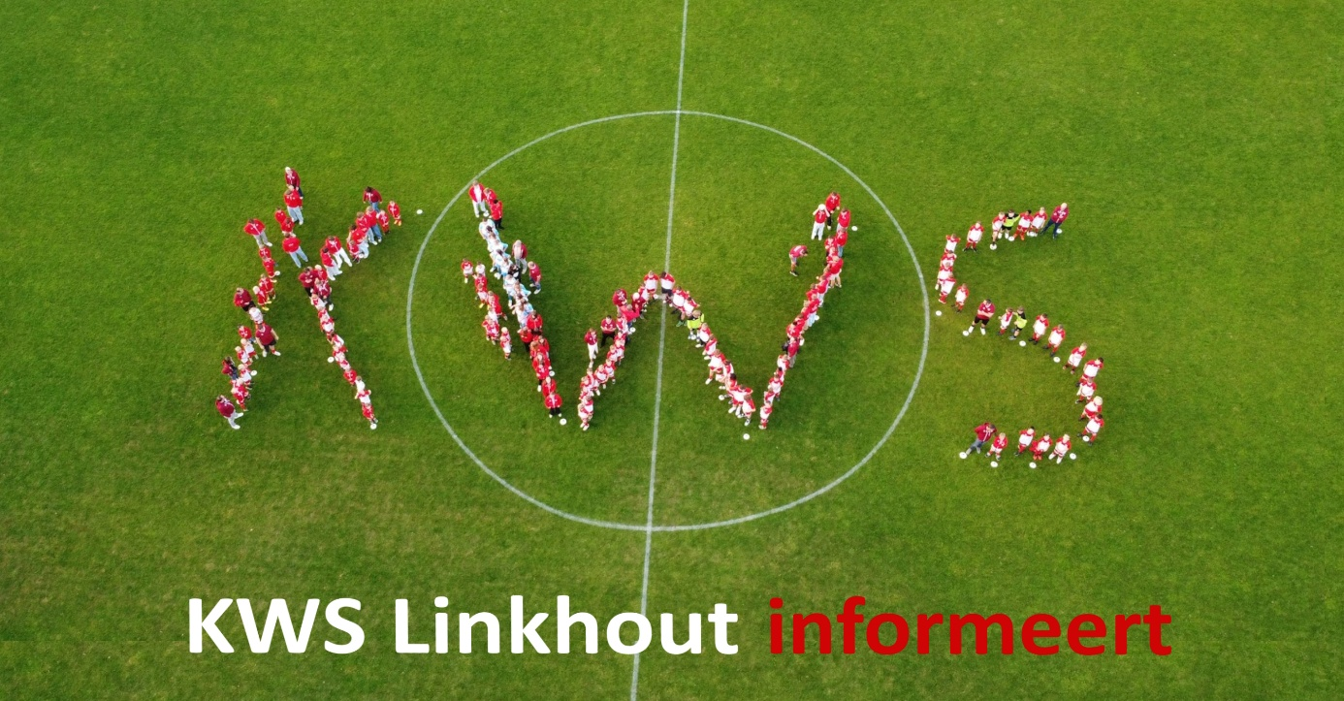
Beste,
Het is jammer genoeg zover... het voetbalseizoen zit er op. De laatste wedstrijden werden gespeeld, de tornooien zijn afgewerkt en het zéér aangename ouder-kind tornooi was een leuke afsluiter.
Maar niet getreurd, onze club kijkt alvast vooruit en werkt volop aan het nieuwe seizoen!
Gesprekken met trainers vinden plaats, planningen worden opgemaakt en de structuur wordt uitgezet.
Met deze communicatie geven wij graag al enkele belangrijke zaken mee die vast staan.
Ook volgend seizoen zal onze club vertegenwoordigd zijn in vele takken van de voetbalcompetitie.
Voor de jeugd streven wij ernaar om in de onder- en middenbouw U6, U7, U8, U9, WU9, U10, U11, U12, U13 & WU13 in competitie te brengen. Voor de bovenbouw zetten wij eveneens in op zowel vrouwen als mannen ploegen! Dit in U14/U15, U16/U17, U19, WU16, WU20, beloften, senioren mannen (Pr.2 & Pr.4) en senioren dames (Pr.2 & Pr.1). Daarnaast is onze club nog actief in de FriendsForLifeLeague opzet met ploegen in veteranen, 8-a-side zowel in het heren (35+) als damesvoetbal (30+).
De club behoudt zijn visie om ieder kind de kans te geven om te groeien en te bloeien in de sport en streeft ernaar om voor elk individu de ruimte te creëren om zich op eigen niveau te ontwikkelen.
Plezier, persoonlijke groei, gelijke kansen en een langdurige betrokkenheid in het voetbal zijn de speerpunten waar onze club aan vasthoudt. Hoe KWS dit volgend seizoen wil aanpakken zal u kunnen lezen in onze volgende communicatie van zodra de technische alsook de trainers-staf compleet is.
Intussen zijn er wel al enkele praktische zaken die vast staan:
Het lidgeld voor volgend seizoen blijft ongewijzigd en kunnen wij alvast meegeven:
- Voor U5 bedraagt het inschrijvingsgeld € 130 ( of € 160 bij inschrijving Bond)
- Voor U6 tem U9 en WU9 bedraagt het inschrijvingsgeld € 295
- Voor U10 tem U13 en WU13 bedraagt het inschrijvingsgeld € 320
- Voor U15 tem U17 en WU16 tem WU20 bedraagt het inschrijvingsgeld € 350
- Voor senioren mannen (Pr.2 - Pr.4) en dames (Pr.1) bedraagt het inschrijvingsgeld € 400
Zoals u weet, opteren wij als club voor een transparant beleid. Daarom willen we u inzage geven hoe het lidgeld opgebouwd wordt. De huidige kost van een lid voor de club bedraagt gemiddeld tussen €575 en €650, afhankelijk van de leeftijd. Een kost die we voor de helft dekken met het lidgeld en waarvan we het tweede deel trachten te bekostigen met de inkomsten vanuit de verschillende activiteiten van de club.
Deze kost bestaat uit volgende items:
- Gebruik van infrastructuur en accommodatie
- Een kledijpakket (of aankoop-bedrag vrij te spenderen)
- Materiaalkosten (bal & trainingsmateriaal)
- Opleiding door gemotiveerde trainers
- Arbitrage
- Bondskosten en verplichte bondsverzekering via Voetbal Federatie Vlaanderen (VFV)
Inschrijven voor het nieuwe seizoen is mogelijk!
Alle reeds aangesloten spelers krijgen op donderdag 4 juni een e-mail toegestuurd. Deze zal komen via ons nieuwe leden-beheer platform: ' Assist '. In de email die u zal ontvangen zit ook een betalingsreferentie om het lidgeld te storten.
(Kijk zeker je SPAM na aangezien dit de eerste email is die u ontvangt via het nieuwe platform!)
Nieuwe leden hebben de optie om zich via een online formulier aan te melden bij de club om een mogelijke aansluiting te starten. Dit kan via volgende link --> Aanmelding nieuwe inschrijving

Om het nieuwe seizoen al meteen te kunnen starten met een mooie outfit zal het team van Errea ons een bezoekje brengen.

Op woensdag 3 juni is iedereen welkom om tussen 17u30 en 20u30 even naar de kantine te komen voor onze pasdagen!
Zo krijgen alle spelers de mogelijkheid om de verschillende maten te passen en bent u, bij bestelling, ook zeker dat de kledij voor de aanvang van het seizoen geleverd wordt.
Dit jaar zullen we werken met een nieuw systeem:
Bij aankomst vragen wij om een voorschot van €50 te betalen (dit kan via Payconiq), in ruil daarvoor zal u het in te vullen formulier ontvangen waarop u de maten en gewenste kledij kan aanduiden.
Opgelet! Kledij zal enkel uitgeleverd worden indien de speler effectief aangesloten is bij de club en de betaling van het resterende lidgeld is voldaan.

Zoals u hierboven al kon lezen zal onze club een thuis zijn voor heel wat ploegen. Dit wil zeggen dat de KWS-familie blijft groeien. Het is voor onze club belangrijk om in deze tijden van groei zo dicht mogelijk bij alle leden en ouders te staan. Daarom luisteren wij graag naar uw mening!

Met een bevraging onder de ouders en leden kunnen wij waardevolle inzichten krijgen over wat goed gaat en waar er ruimte is voor verbetering. Samen kunnen wij ervoor zorgen dat KWS een plek blijft waar iedereen zich thuis voelt en optimaal kan genieten van het mooie spel genaamd voetbal.
Graag vragen wij enkele minuten van uw tijd om onze bevraging in te vullen.
Dat kan via het online formulier dat u kan openen door te klikken op deze link.

De eerste belangrijke datum voor het nieuwe seizoen is die van ons jaarlijks tornooi!
Dit zal plaatsvinden op vrijdag 28, zaterdag 29 en zondag 30 augustus 2026.
Ook onze restaurant-mosseldagen staan al vast en dit op 23 en 24 oktober 2026!
Als laatste punt houden wij eraan om u te bedanken. KWS kan alleen bestaan door uw liefde voor onze club, uw aanwezigheid op onze verschillende evenementen en uw deelname aan onze acties.
DANK U daarvoor!
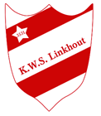

Sportieve groeten van het voltallige bestuur en alle vrijwilligers!
Tot in de kantine of naast het veld..

